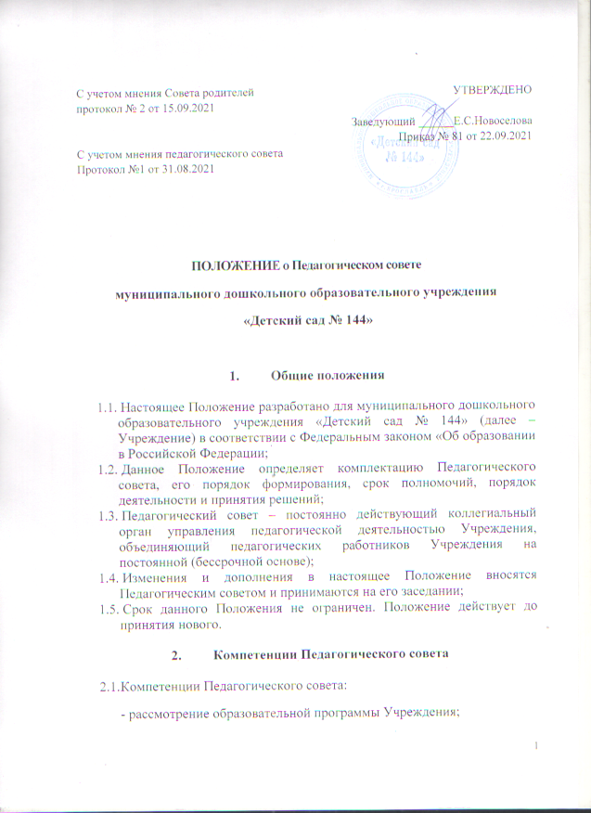

- рассмотрение и утверждение методических направлений работы;
- определение учебных изданий, используемых при реализации образовательных программ дошкольного образования, с учетом требований федеральных государственных стандартов, а также примерных образовательных программ дошкольного образования;
- рассмотрение вопросов использования и совершенствования методов обучения и воспитания, образовательных технологий, электронного обучения;
- рассмотрение ежегодного отчета о результатах самообследования;
- решение вопросов о внесении предложений в соответствующие органы о присвоении почетных званий педагогическим работникам Учреждения,
- Педагогический совет вправе самостоятельно выступать от имени Учреждения, действовать в интересах Учреждения добросовестно и разумно, осуществлять взаимоотношения с органами власти, организациями и общественными объединениями исключительно в пределах полномочий, определенных настоящим Уставом, без права заключения договоров (соглашений), влекущих материальные обязательства Учреждения;
    - в случае нарушения принципа добросовестности и разумности виновные представители педагогического совета несут ответственность в соответствии с законодательством Российской Федерации;
    - педагогический совет вправе выступать от имени Учреждения на основании доверенности, выданной председателю либо иному представителю указанных органов заведующим Учреждением в объеме прав, предусмотренных доверенностью;
    - при заключении каких-либо договоров (соглашений) Педагогический совет обязан согласовывать предусмотренные им обязательства и (или) планируемые мероприятия, проводимые с органами власти, организациями и общественными объединениями, с заведующим Учреждением;
- выполнение иных функций, вытекающих из настоящего Положения и необходимости наиболее эффективной организации образовательной деятельности.
2.2. Педагогический совет создается с целью совершенствования образовательной деятельности по образовательным программам дошкольного образования, повышения компетенции педагогов, для решения вопросов по организации образовательного процесса.

- Организация управления педагогическим советом

  - Членами Педагогического совета являются все педагогические работники Учреждения, заведующий Учреждением.
  - Председателем педагогического совета является заведующий Учреждением. Секретарь педагогического совета избирается членами педагогического совета из их числа простым большинством голосов присутствующих на заседании членов педагогического совета на один учебный год.
  - Педагогический совет утверждается ежегодно на период учебного года приказом заведующего Учреждением.
  - Организационной формой работы педагогического совета являются заседания.
  - Очередные заседания Педагогического совета проводятся в соответствии с планом работы педагогического совета, но не реже четырех раз в течение учебного года.
  - Внеочередное заседание Педагогического совета созывается председателем педагогического совета.
  - Заседание Педагогического совета считается правомочным, если на нем присутствует не менее половины от общего числа членов педагогического совета.
  - Решение Педагогического совета принимается открытым голосованием. Решение педагогического совета считается принятым при условии, что за него проголосовало простое большинство присутствующих на заседании членов педагогического совета.
  - Решение, принятое Педагогическим советом и не противоречащее законодательству РФ, Уставу Учреждения, является обязательным для исполнения всеми педагогами Учреждения.

- Делопроизводство Педагогического совета

  - Решение Педагогического совета оформляется протоколом, который подписывается председателем и секретарем педагогического совета.
  - Возражения кого-либо из членов педагогического совета заносятся в протокол заседания педагогического совета.
  - Книга протоколов заседаний Педагогического совета пронумеровывается, прошнуровывается, скрепляется подписью заведующего Учреждением и печатью Учреждения и хранится в делах Учреждения 5 лет.

